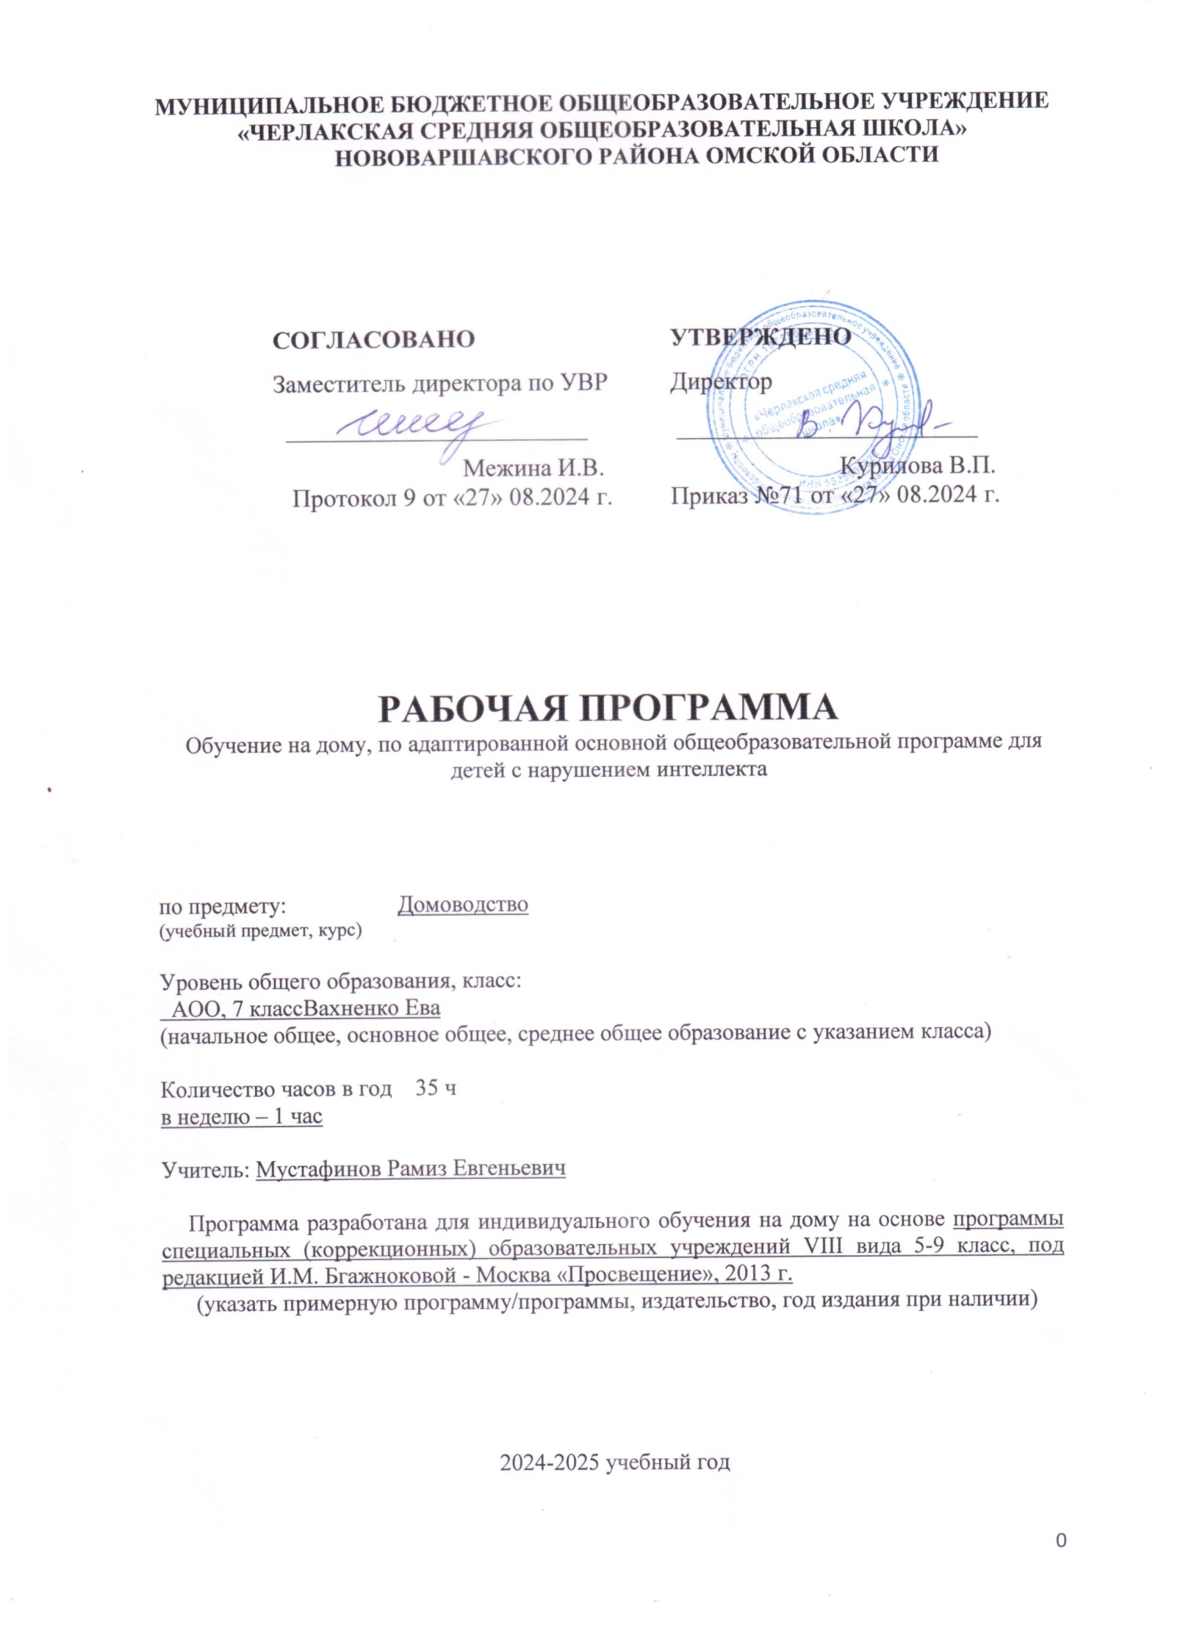**Пояснительная записка**

Рабочая программа разработана в соответствии с федеральными и региональными нормативными документами:

1. Федеральный закон Российской Федерации от 29.12.2012 № 273-ФЗ «Об образовании в Российской Федерации»;
2. Федеральный государственный образовательный стандарт образования обучающихся с умственной отсталостью (интеллектуальными нарушениями) (утв. приказом Министерства образования и науки РФ от 19 декабря 2014 г. №1599) Зарегистрировано в Минюсте РФ 3 февраля 2015 г.;
3. Приказ МОиН РФ «Об утверждении федеральных перечней учебников, рекомендованных (допущенных) к использованию в образовательном процессе в образовательных учреждениях, реализующих образовательные программы общего образования и имеющих государственную аккредитацию».

Программа составлена на основе программы специальных (коррекционных) образовательных учреждений VIII вида 5-9 класс, под редакцией И.М. Бгажноковой, Москва «Просвещение», 2013 г.

Изменения в жизни нашего общества вызвали необходимость возрождения социального статуса семьи, укрепления в ней устойчивых, уважительных семейных отношений.

Специальные коррекционные занятия по домоводству направлены на практическую подготовку детей к самостоятельной жизни и труду, на формирование у них знаний и умений, способствующих социальной адаптации, на повышение уровня развития учащихся.

**Цель** занятий по «Домоводству»— формирование у учащихся знаний о самостоятельной жизни, их практическое обучение жизненно необходимым бытовым умениям и навыкам.

**Задачи** занятий по «Домоводству»— научить детей правилам ведения семейного хозяйства, практическим умениям, связанным с самообслуживанием и с обслуживанием членов семьи, и заложить основы нравственного поведения, норм этики в ближайшем (семейном) окружении.

Учебно-воспитательные задачи на занятиях по домоводству должны решаться в конкретных видах деятельности самих учащихся, организованных учителем на доступных и понятных для них заданиях и упражнениях.

**Общая характеристика учебного предмета**

Многовековые традиции каждого народа базируются на традициях семьи и дома. Об этом свидетельствуют национальные эпосы, народные сказки, песни, пословицы, поговорки, загадки. «Строили» дом семейно, вместе и мужчины, и женщины, старики и дети. У каждого было свое дело: у одного — хлеб печь и рубашки шить, у другого — дрова рубить да воду носить.

Семейные законы и обязанности были записаны в «Домострое» — своде житейских правил русского народа. Многие из них в жизни утрачены, забыты, но в течение времени оказалось, что, утратив законы семьи, общество ослабило устои всего государства. Чтобы возродить гражданские чувства и устремления, необходимо возродить устои семьи.

Что необходимо для нормальной жизни каждому человеку? Очаг, добрая, здоровая, дружная семья. Значит, главное человеческое умение — создать семью, обустроить дом, уметь сообща вести хозяйство. Для создания крепкой семьи необходимо, чтобы люди, ее создающие, стремились стать рачительными хозяевами в своем доме. Несмотря на то, что эти понятия имеют, казалось бы, частный характер, все же в процессе воспитания подрастающего поколения они становятся важными для формирования общественно значимой личности. Реализация комплексного подхода к воспитанию нравственных свойств личности особенно актуальна в отношении детей и подростков с умственной недостаточностью, так как они являются полноправными членами общества и, как все граждане, имеют право на создание семьи, воспитание детей, право на личную и частную собственность.

Домоводство — прикладная наука. Знания, приобретенные учащимися при изучении математики, русского языка, чтения, естествознания, географии и других предметов, должны найти применение и практическое воплощение на уроках домоводства, которые могут быть дополнены и некоторыми элементарными знаниями из физики, химии применительно к использованию техники, электроприборов, химических и других веществ в быту.

Умение вести хозяйство должно складываться из знакомых, привычных детям обязанностей и дел, которые на первый взгляд просты, но, когда они сталкиваются с ними в быту, это вызывает значительные затруднения.

Уроки домоводства позволяют применять на практике интеллектуальные умения (счет, чтение, письмо), а также практические навыки по шитью, ремонту дома, огородничеству и др.

Уроки домоводства создают богатейшие возможности для развития познавательной

деятельности и личностной сферы учащихся, так как организация практических занятий, а также экскурсии в магазины, предприятия хозяйственного и бытового обслуживания демонстрируют образцы поведения человека в труде, учат навыкам общения. Очевидно, что ролевые, деловые игры, экскурсии и практические занятия должны включать в себя разнообразные упражнения на закрепление правил этического поведения и этикета, способствовать развитию у воспитанников коммуникативных умений, мыслительной деятельности, обще трудовых навыков.

Уроки домоводства в 7 классе позволяют применять на практике полученные знания, умения, навыки по уходу за собой, своей одеждой, обувью, домом, знакомят с кухонной посудой и кухонной утварью и содержать ее в чистоте, убрать на свое место, учат высыпать сыпучие продукты, выкладывать овощи и фрукты, откручивать жестяные завинчивающиеся крышки, упаковывать продукты (заворачивание, укладывание продуктов в пакет, мешок, банку); наливать жидкие продукты в банку, бутылку; создают хорошие возможности для развития познавательной деятельности и личностной сферы учащихся.

Занятия можно строить как совместное интересное дело, при этом желательно широко использовать деловые игры с привлечением материалов из устного народного, прикладного и художественного творчества.

Занятия (в зависимости от их содержания) должны иметь конкретные практические результаты: выглаженные вещи, вскопанная грядка и др. При оценке знаний можно руководствоваться итогами практических умений, при этом усилия детей нужно поощрять, а оценки можно оформлять системой зачетов по ряду выполненных действий или итоговых дел по тому или иному разделу.

**Описание учебного предмета в учебном плане**

Рабочая программа «Домоводство» 7 класс, согласно годовому календарному учебному графику, расписания учебных занятий, рассчитана на 1 час в неделю, общее количество часов в год – 35 часов.

**Учебно-методическое и материально- техническое обеспечение образовательного процесса**

1. Презентационные материалы, учебные фильмы, презентации; технологические, операционные, предметные карты шаблоны, образцы работ. Таблицы по разделам, схемы, технологические карты по кулинарии, технологии ведения дома, вязанию, вышивке, швейному делу.

Предметы и средства личной гигиены, инвентарь и приспособления для уборки помещения, кухонная посуда, кухонная утварь, средства и приспособления для ухода за посудой, средства и принадлежности для ухода за обувью, одежда, обувь.

2. Простейшие инструменты и приспособления для ручной обработки материалов и решения конструкторско-технологических задач: ножницы школьные со скруглёнными концами, канцелярский нож с выдвижным лезвием, линейка обычная, линейка с бортиком (для работ с ножом), угольник, простой и цветные карандаши, циркуль, шило, иглы в игольнице, дощечка для выполнения работ с ножом и с шилом, коробочки для мелочи.

Материалы для изготовления изделий, предусмотренные программным содержанием: бумага (писчая, альбомная, цветная для аппликаций и оригами, крепированная), картон (обычный, гофрированный, цветной) ткань, текстильные материалы (нитки, пряжа и пр.), пластилин (или глина), фольга, калька, природные и утилизированные материалы, клей ПВА; мучной клейстер.

Специально отведённые места и приспособления для рационального размещения, бережного хранения материалов и инструментов и оптимальной подготовки учащихся к урокам технологии: коробки, укладки, подставки, папки и пр.

**Планируемые предметные результаты освоения учебного предмета**

Предполагаемые результаты освоения программы: предполагается то, что учащиеся будут знать:

|  |  |
| --- | --- |
| 1 уровень | 2 уровень |
| - правила личной гигиены;  - назначения средств и предметов личной гигиены;  - правила и последовательности мытья рук и ушей;  - правила охраны зрения при чтении, просмотре телепередач.  - правила ухода за жилищем;  - названия и назначение инвентаря для уборки квартиры;  - правила пользования лифтом;  - правила пользования почтовым ящиком, домофоном, кодовым замком;  - правила пользования мусоропроводом.  - санитарно гигиенические требования на кухне;  - назначение кухонной посуды и кухонной утвари;  - назначение посуды для круп и сыпучих продуктов;  - средства для мытья посуды;  - последовательность мытья посуды.  - способы чистки одежды и головных уборов одежной щеткой;  - виды ухода за обувью;  - варианты размещения одежды;  - значения сменной обуви в школе и дома;  - назначения инвентаря и приспособлений для мытья обуви;  - правила ухода за обувью. | - основные гигиенические правила;  - периодичность и правила мытья рук в течение дня;  - периодичность и правила мытья ушей.  - основные приемы ухода за жилищем;  -название инвентаря и приспособления для уборки квартиры;  **-** названия предметов кухонной посуды;  - названия предметов кухонной утвари;  - названия приспособлений и средств для мытья посуды;  - способы чистки одежды и головных уборов одежной щеткой;  - варианты размещения одежды;  - названия инвентаря и приспособлений для мытья обуви. |

Предполагаемые результаты освоения программы: предполагается то, что учащиеся будут уметь:

|  |  |
| --- | --- |
| 1 уровень | 2 уровень |
| **Учащиеся должны знать:**   * основные приемы ухода за жилищем. * основные гигиенические правила; * правила хранения одежды, белья, обуви и уход за ними; * правила стирки изделий из шелковых тканей; * санитарные требования и правила техники безопасности при работе с инструментами, бытовыми электроприборами, химическими средствами; * правила обращения со стиральной машиной * назначение кухонной утвари, посуды, правила ухода за ними и технику безопасности при работе с кухонными инструментами; * правила пользования электроплитой, газовой плитой; * правила хранения продуктов при наличии холодильника и без него; * правила ухода за холодильником. * правила первой помощи при отравлениях консервированными продуктами.   **Учащиеся должны уметь:**   * содержать в порядке свое рабочее и спальное место в доме; * ухаживать за растениями в доме (квартире). * производить сухую чистку одежды; * сушить и чистить кожаные, меховые и шерстяные изделия; * выполнять основные гигиенические правила; * выполнять санитарные требования и правила техники безопасности при работе с инструментами, бытовыми электроприборами, химическими средствами; * производить мелкий ремонт одежды и белья; * подбирать моющие средства для стирки различных изделий; * владеть навыками ручной стирки мелких вещей. * пользоваться электроплитой, газовой плитой; * знать правила ухода за алюминиевой, эмалированной, фаянсовой посудой; * владеть культурой сервирования завтраков, ужинов * приготовить овощные и фруктовые салаты, муссы, соки и др. | **Учащиеся должны знать:**   * правила хранения одежды, белья, обуви и уход за ними; * правила ручной стирки индивидуальных вещей; * санитарно-гигиенические требования по уходу за телом. * назначение кухонной утвари, посуды и правила ухода за ними; * санитарно-гигиенические требования и правила техники безопасности при работе с режущими инструментами, кипятком, горячим маслом, горячими блюдами. * санитарно-гигиенические требования и правила техники безопасности при приготовлении пищи.   **Учащиеся должны уметь:**   * распознавать и правильно использовать бытовые химические средства при ручной стирке; * гладить и чистить одежду; * сушить обувь и ухаживать за ней; * производить мелкий ремонт одежды (пуговицы, петли, вешалки и др.). * ухаживать за алюминиевой, эмалированной, фаянсовой посудой; * производить первичную обработку продуктов; * приготовить себе завтрак, ужин. * отваривать яйца, макаронные изделия; * готовить фруктовые, овощные салаты, соки и др. |

**Формы организации учебных занятий:**

- беседа;

- практическая работа;

- творческая работа.

**Основные виды учебной деятельности:**

- сопоставлять;

- сравнивать;

- планировать;

- анализировать;

- обобщать;

- контролировать;

- различать.

**Содержание учебного предмета**

**Введение**

Вводный урок. Инструктаж по технике безопасности. Санитарно­ – гигиенические требования. Организация рабочего места**.**

**Одежда и обувь**

Значение одежды, головных уборов и обуви для сохранения здоровья человека. Виды одежды и обуви и их назначение. Правила и приемы повседневного ухода за одеждой и обувью: предупреждение загрязнения, сушка, чистка, подготовка сезонной обуви к хранению.

**Питание**

Значение питания в жизни и деятельности людей. Влияние правильного режима и рационального питания на здоровье детей. Разнообразие продуктов, составляющих рацион питания. Место приготовления пищи и оборудование его Приготовление пищи не требующей тепловой обработки. Приготовление бутербродов открытых и закрытых. Правила и приемы ухода за посудой и помещением, где готовят пищу. Сервировка стола.

**Семья**

Семья, родственные отношения в семье (мать, отец, сестра, брат, бабушка, дедушка). Состав семьи учащихся. Фамилия, имя, отчество, возраст каждого члена семьи, дни рождения их. Взаимоотношение между членами семьи и взаимопомощь.

**Культура поведения**

Значение осанки при ходьбе, в положении сидя и стоя для общего здоровья.

Формы исправления осанки. Формы обращения к старшим и сверстникам при встрече и расставании. Приемы обращения с просьбой, вопросом. Правила поведения за столом.

**Жилище**

Виды жилых помещений в городе и селе: жилой дом, интернатские помещения. Виды жилья: собственное, государственное. Варианты квартир и подсобных помещений: жилье по конструкции – комнаты отдельные, смежные; по назначению – спальня, гостиная, кухня, ванная. Организация рабочего места школьника. Виды отопления в городе и селе.

Почтовый адрес дома, школы.

**Личная гигиена**

Личная гигиена. Ее значение для здоровья и жизни человека. Правила и приемы выполнения утреннего и вечернего туалета. Содержание в чистоте и порядке личных (индивидуального пользования) вещей: носового платка, зубной щетки, мочалки, расчески, полотенца, нижнего белья, носков. Гигиена зрения. Значение зрения в жизни и деятельности человека. Правила бережного отношения к зрению при чтении, письме, просмотре телепередач. Пагубное влияние курения, алкоголя на здоровье человека.

**Транспорт**

Виды транспортных средств. Городской общественный транспорт. Поведение в транспорте и на улице. Правила дорожного движения. Знаки дорожного движения. Проезд от дома в город (маршрут, виды транспорта).

**Торговля**

Виды торговых предприятий. Их значение для обеспечения жизни и деятельности людей.

Продуктовые магазины и их отделы: хлебный, кондитерский, бакалея, молочные продукты, колбасные изделия, сыры, мясо, рыба, овощи, фрукты, кулинария. Специализированные продуктовые магазины: «Булочная», «Булочная-кондитерская», «Овощи и фрукты». Виды товаров: фасованные, вразвес и разлив. Порядок приобретения товаров в продовольственном магазине (с помощью продавца и самообслуживание). Срок годности и стоимость товаров.

**Тематическое планирование**

|  |  |  |
| --- | --- | --- |
| № | Содержание учебного материала | Количество часов |
| 1 | Введение | 1 |
| 2 | Одежда и обувь | 2 |
| 3 | Питание | 7 |
| 4 | Семья | 2 |
| 5 | Культура поведения | 4 |
| 6 | Жилище | 5 |
| 7 | Личная гигиена | 3 |
| 8 | Транспорт | 4 |
| 9 | Торговля | 7 |
|  | Итого | 35 |

**Календарно- тематическое планирование**

|  |  |  |  |
| --- | --- | --- | --- |
| № | Тема раздела / Тема урока | Дата проведения | |
| План | Факт |
| 1 | **Введение** Вводный урок Инструктаж по технике безопасности. Санитарно­ - гигиенические требования. Организация рабочего места | 06.09 |  |
| 2 | **Одежда и обувь** Значение одежды, головных уборов и обуви для сохранения здоровья человека. Виды одежды и обуви и их назначение. | 13.09 |  |
| 3 | Входной контроль. Контрольная работа.  Правила и приемы повседневного ухода за одеждой и обувью: предупреждение загрязнения, сушка, чистка, подготовка сезонной обуви к хранению. | 20.09 |  |
| 4 | **Питание** Значение питания в жизни и деятельности людей. Влияние правильного режима и рационального питания на здоровье детей. | 27.09 |  |
| 5 | Разнообразие продуктов, составляющих рацион питания. | 04.10 |  |
| 6 | Место приготовления пищи и его оборудование | 11.10 |  |
| 7 | Приготовление пищи не требующей тепловой обработки. | 18.10 |  |
| 8 | Приготовление открытых и закрытых бутербродов . | 25.10 |  |
| 9 | Правила и приемы ухода за посудой и помещением, где готовят пищу. | 08.11 |  |
| 10 | Сервировка стола. | 15.11 |  |
| 11 | **Семья** Семья, родственные отношения в семье (мать, отец, сестра, брат, бабушка, дедушка). | 22.11 |  |
| 12 | Состав семьи учащихся. Фамилия, имя, отчество, возраст каждого члена семьи, дни рождения их.  Взаимоотношение между членами семьи и взаимопомощь. | 29.11 |  |
| 13 | **Культура поведения** Значение осанки при ходьбе, в положении сидя и стоя для общего здоровья.  Формы исправления осанки. | 06.12 |  |
| 14 | Формы обращения к старшим и сверстникам при встрече и расставании | 13.12 |  |
| 15 | Приемы обращения с просьбой, вопросом. | 20.12 |  |
| 16 | Промежуточный контроль. Контрольная работа. Правила поведения за столом. | 27.12 |  |
| 17 | **Жилище** Виды жилых помещений в городе и селе: жилой дом, интернатские помещения. | 10.01 |  |
| 18 | Виды жилья: собственное, государственное. | 17.01 |  |
| 19 | Варианты квартир и подсобных помещений: жилье по конструкции – комнаты отдельные, смежные; по назначению – спальня, гостиная, кухня, ванная. | 24.01 |  |
| 20 | Организация рабочего места школьника. Виды отопления в городе и селе. | 31.01 |  |
| 21 | Почтовый адрес дома, школы | 07.02 |  |
| 22 | **Личная гигиена**. Ее значение для здоровья и жизни человека. Правила и приемы выполнения утреннего и вечернего туалета | 14.02 |  |
| 23 | Содержание в чистоте и порядке личных (индивидуального пользования) вещей: носового платка, зубной щетки, мочалки, расчески, полотенца, нижнего белья, носков. | 21.02 |  |
| 24 | Гигиена зрения. Значение зрения в жизни и деятельности человека. Правила бережного отношения к зрению при чтении, письме, просмотре телепередач.  Пагубное влияние курения, алкоголя на здоровье человека. | 28.02 |  |
| 25 | **Транспорт** Виды транспортных средств. Городской общественный транспорт. | 07.03 |  |
| 26 | Поведение в транспорте и на улице. | 14.03 |  |
| 27 | Правила дорожного движения. Знаки дорожного движения. | 21.03 |  |
| 28 | Проезд от дома в город (маршрут, виды транспорта). | 04.04 |  |
| 29 | **Торговля** Виды торговых предприятий. Их значение для обеспечения жизни и деятельности людей. | 11.04 |  |
| 30 | Продуктовые магазины и их отделы: хлебный, кондитерский, бакалея, молочные продукты, колбасные изделия, сыры, мясо, рыба, овощи, фрукты, кулинария. | 18.04 |  |
| 31 | Специализированные продуктовые магазины: «Булочная», «Булочная-кондитерская», «Овощи и фрукты» | 25.04 |  |
| 32 | Виды товаров: фасованные, вразвес и разлив. | 26.05 |  |
| 33 | Промежуточная аттестация. Защита проекта.  Порядок приобретения товаров в продовольственном магазине (с помощью продавца и самообслуживание). | 26.05 |  |
| 34 | Срок годности и стоимость товаров | 23.05 |  |
| 35 | Обобщающий итоговый урок | 23.05 |  |